《js前端开发中》日考技能测试题

学院_传媒_班级_________姓名__________
密 封 线 内 不 要 答 题
题号 | 一 | 总分 | 批卷人 | 审核人
得分

案例效果图:
第一题、10到100的十位随机数去重并排序

第二题、如图
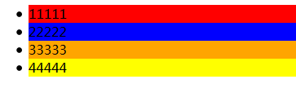
用firstChild,lastChild,NextSibling,previousSibling给Li添加不同的背景色，并做好兼容。

第三题、删除空白文本节点方法的封装

第四题、如图
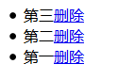
点击删除按钮，删除当前这一项li。（通过当前元素找到它的父级，并删除）

- 案例描述:

- 思路与要求：

- 评分标准：
每一题25分。

